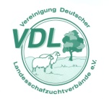
Zuchtprogramm Ungarisches Zackelschaf

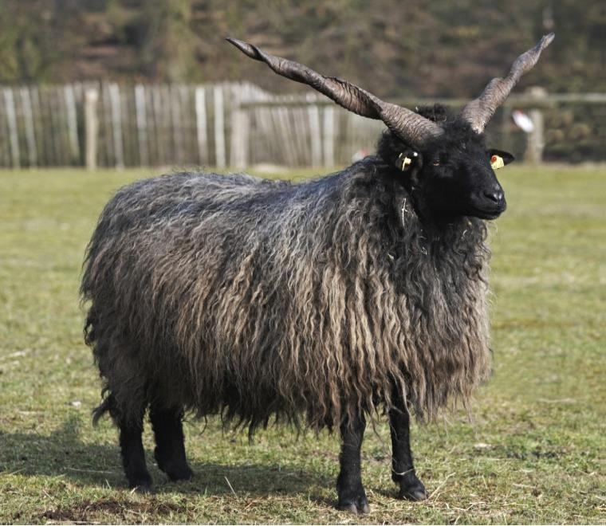  Foto: Fierling | 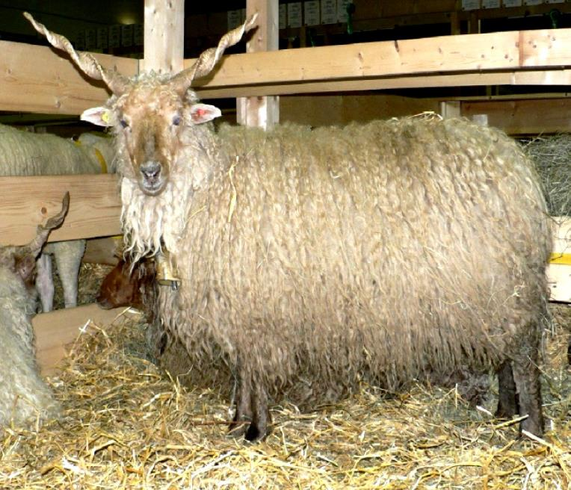  Foto: BY
1. Eigenschaften und Definition der Rasse
Rassename: Ungar. Zackelschaf | Abkürzung: ZAK | VDL-Beschluss: 2021
Gefährdung: nicht gefährdet | Herkunft: Ungarn | Rassengruppe: Landschafe

Äquirasse: keine
Das Zackelschaf gehört zu den urtümlichsten Hausschafrassen, stammt aus dem südosteuropäischen Raum und wird heute zumeist in Ungarn in kleinen Beständen in Verbindung mit Schafen anderer Rassen gehalten.
Es ist ein mittelgroßes mischwolliges, langschwänziges Schaf mit einem auffallend schmalen Kopf und kleinen Ohren. Charakteristisch sind die großen leuchtenden Augen. Beide Geschlechter tragen V-förmig auseinanderstrebende, korkenzieherartig gedrehte Hörner, die bei den Böcken bis zu 1 m Länge erreichen können. Das Gehörn der weiblichen Tiere ist kürzer, selten sind hornlose weibliche Tiere.
Die Mischwolle des Vlieses, die in Körpernähe verfilzt ist, hängt in langen Locken herab. Üblich sind die Farbvarianten weiß und schwarz. Die meisten Tiere haben einen braunen Kopf und braune Beine. Schwarz- und graugesichtige Schafe mit weißen Vlies sind selten. Die Klauen sind klein und sehr widerstandsfähig. Das gut ausgebildete Euter mit der auffallenden Zitzenform bedingt eine gute Melkbarkeit.
Das Fell der neugeborenen Lämmer der schwarzen Zuchtrichtung ist weich und gelockt, persianerähnlich. Später verliert die Wolle ihren Glanz und erhält durch die Sonneneinwirkung eine rötliche Tönung. Die Brunst ist streng saisonal. Eine Erstzulassung ist mit 18 Monaten möglich.
Leistungsangaben
 | Körper-Gewicht (kg) | Vlies-Gewicht (kg) | Ablamm-  ergebnis  (%) | Widerrist-  höhe (cm)
Altböcke | 55 - 65 | 3,0 - 4,0 |  | 60
Jährlingsböcke | 40 - 50 | 2,0 - 3,0
Mutterschafe | 40 - 45 | 1,0 - 2,0 | 100 – 120 | 55
Jährlingsschafe | 30 - 35 | 1,0 - 2,0
Die täglichen Zunahmen liegen bei Mastlämmern im Bereich von 180 - 230 g, das handelsübliche Lebendgewicht bei rund 35 – 38 kg.
2. Ziele des Zuchtprogramms
Allgemeines Zuchtziel ist die Erhaltung der Rasse.

2.1 Zuchtziele
Zuchtziel ist die Erhaltung dieses beeindruckenden, an raue Haltungsbedingungen angepassten, genügsamen Schafes in zwei Farbvarianten mit gutem Lämmeraufzuchtvermögen.

2.2 Zuchtmethode
Die Zuchtziele werden angestrebt mit der Methode der Reinzucht. Das Einkreuzen fremder Rassen ist nicht zulässig.

2.3. Erbfehler und genetische Besonderheiten
Tiere mit Erbfehlern gem. Liste der VDL (http://www.schafe sind toll.com/…) sind von der Zucht auszuschließen.
Die Erfassung von genetischen Besonderheiten und Erbfehlern erfolgt durch den Zuchtverband xxx. Das Mitglied ist verpflichtet alle bekannten Untersuchungsergebnisse dem Zuchtverband xxx zur Verfügung zu stellen.

3. Zuchtgebiet (geographisches Gebiet) und Umfang der Zuchtpopulation
Das Zuchtgebiet umfasst das Gebiet xxx.
Die Zuchtpopulation umfasst alle im Zuchtbuch des Verbandes xxx eingetragenen Tiere der Rasse Ungarisches Zackelschaf. Zum 01.01.2021 sind xxx Böcke und xxx Mutterschafe in xxx Betrieben eingetragen.
Es gibt eine bundesweite Zuchtkooperation (VDL-Fachausschuss Landschafe).

4. Selektionskritierien und Leistungsprüfungen
Die Leistungsprüfungen erfolgen als Feldprüfung nach der Richtlinie der VDL zur Durchführung von Leistungsprüfungen, veröffentlicht unter
https://service.vit.de/dateien/ovicap/vdl_richtlinie_leistungspruefungen.pdf
Folgende Leistungsprüfungen werden bei der Rasse Ungarisches Zackelschaf durchgeführt und dienen als Selektionskriterien:
- Exterieurbewertung mit den Merkmalen Wolle, Bemuskelung und Äußere Erscheinung: Diese Leistungsprüfung ist für alle weiblichen und männlichen Zuchtschafe, die in die Klassen A, C und D eingetragen werden sollen, verpflichtend. Anhand der Exterieurbewertung erfolgt die Einstufung in Zuchtwertklassen. Die jeweilige Exterieurnote wird bei zuchtausschließenden Merkmalsausprägungen grundsätzlich mit den Noten 1 bis 3 und bei unerwünschten Merkmalsausprägungen je nach Ausprägung mit Punktabzug bewertet.
- Fruchtbarkeitsprüfung im Feld: Diese Leistungsprüfung ist für alle weiblichen Zuchtschafe verpflichtend.
- Fleischleistungsprüfung im Feld: Diese ist für männliche Tiere freiwillig. Jeder Züchter hat das Recht, sich auf Teilprüfungen (z.B. Ermittlung der täglichen Zunahmen) zu beschränken.
- Säugeleistungsprüfung: Diese Prüfung ist freiwillig.
Die Ergebnisse der Leistungsprüfungen (auch Teilprüfungen) werden im Zuchtbuch festgehalten und in der Tierzuchtbescheinigung ausgewiesen.
Die Durchführung der Leistungsprüfungen obliegt:
- Exterieurbewertung: Beauftragter des Zuchtverbands
- Fruchtbarkeitsprüfung im Feld: Züchter
- Fleischleistungsprüfung:
  - Gewichtserhebung im Feld: Züchter oder Beauftragter des Zuchtverbands
  - Ultraschallmessung im Feld: Beauftragter des Zuchtverbands
  - Fleischigkeitsnote im Feld: Beauftragter des Zuchtverbands
- Säugeleistungsprüfung: Züchter

5. Zuchtwertschätzung
Eine Zuchtwertschätzung wird nicht durchgeführt.

6. Zuchtbuchführung
Die Zuchtbuchführung erfolgt durch den Zuchtverband entsprechend der Satzung. Hierzu bedient sich der Zuchtverband entsprechend der vertraglichen Regelungen zur Datenbank „OviCap“ beim vit Verden (Vereinigte Informationssysteme Tierhaltung w.V., Heinrich-Schröder-Weg 1, 27283 Verden/Aller, info@vit.de). Das Zuchtbuch wird vom Zuchtverband im Sinne der tierzuchtrechtlichen Vorschriften und der ViehVerkehrV auf der Grundlage der durch das Mitglied gemeldeten Daten und Informationen geführt, die im Rahmen der Leistungsprüfung und Zuchtwertschätzung ermittelt werden. Vit Verden arbeitet im Auftrag und nach Weisung des Zuchtverbands.

7. Zuchtdokumentation
Die Zuchtdokumentation erfolgt entsprechend den Regelungen der Satzung.

8. Zuchtbucheinteilung
Das Zuchtbuch umfasst für männliche und weibliche Tiere eine Hauptabteilung mit den Klassen A und B und eine zusätzliche Abteilung mit den Klassen C und D. Von der Ausnahmegenehmigung nach Anhang II, Teil 1, Kapitel III, Nr. 2 der VO (EU) 2016/1012 wird Gebrauch gemacht.
Die Zuordnung der Zuchttiere in eine Abteilung und Klasse erfolgt bei der Eintragung unter Berücksichtigung des Geschlechts, der Abstammung und der Leistung.

Einteilung | Anforderungen an männliche Tiere | Anforderungen an weibliche Tiere
Haupt- abteilung  Klasse A | Eltern und Großeltern in der Hauptabteilung oder der zusätzlichen Abteilung eines Zucht-buchs der Rasse eingetragen  Körung mit mindestens Zuchtwertklasse II | Eltern und Großeltern in der Hauptabteilung oder der zusätzlichen Abteilung eines Zucht-buchs der Rasse eingetragen  bewertet mit mindestens Zuchtwertklasse II
Haupt- abteilung  Klasse B | Eltern und Großeltern in der Hauptabteilung oder der zusätzlichen Abteilung eines Zucht-buchs der Rasse eingetragen | Eltern und Großeltern in der Hauptabteilung oder der zusätzlichen Abteilung eines Zucht-buchs der Rasse eingetragen
Zusätzliche Abteilung  Klasse C (Vorbuch) | Eltern mindestens in Klasse D eines Zucht-buchs der Rasse eingetragen  bewertet mit mindestens Zuchtwertklasse II | Eltern mindestens in Klasse D eines Zucht-buchs der Rasse eingetragen  bewertet mit mindestens Zuchtwertklasse II
Zusätzliche Abteilung  Klasse D (Vorbuch) | als rassetypisch beurteilt  bewertet mit mindestens Zuchtwertklasse II | als rassetypisch beurteilt  bewertet mit mindestens Zuchtwertklasse II
9. Selektion und Körung
Die Selektion der Tiere und Zuordnung in die Klassen des Zuchtbuches erfolgt entsprechend der Exterieurbeurteilung unter Berücksichtigung ihrer Abstammung. Die Ergebnisse der Leistungsprüfung dienen der innerbetrieblichen Selektionsentscheidung.
Die Körung ist Voraussetzung für die Zuchtbucheintragung eines Bockes in die Klasse A des Zuchtbuches. Sie erfolgt entsprechend den Regelungen in der Satzung.
Zur Körung werden nur Böcke zugelassen,
- die in der Hauptabteilung des Zuchtbuchs eingetragen werden können,
- deren Eltern und Großeltern im Zuchtbuch eingetragen und leistungsgeprüft sind,
- deren Eltern mindestens mit Zuchtwertklasse II bewertet sind,
- die keine gesundheitlichen Beeinträchtigungen aufweisen (Zuchttauglichkeit, keine Gebiss- und Hodenanomalien).

Böcke der Herdbuchklassen C und D werden bewertet, aber nicht gekört.

Mindestanforderung an die Körung eines Zuchtbockes bezüglich der Abstammung:
A männl. | C männl. | D männl.
 |  | D weibl.
 | C weibl. | D männl.
 |  | D weibl.

Ein Bock wird gekört, wenn er in allen Merkmalen der Exterieurbewertung (siehe Punkt 4.) mit mindestens Note 4 bewertet wird.
Seltene Vaterlinien sollen erhalten werden. Dazu können im Zuchtbuch die Bocklinien erfasst werden. Als Hilfsmittel bietet das Herdbuchprogramm OviCap Inzuchtberechnungen und Anpaarungsempfehlungen zum Einsatz potentieller Vatertiere an.

10. Abstammungssicherung
Die Abstammungssicherung erfolgt nach den Regelungen in der Satzung. Die zugelassene Methode zur Abstammungssicherung erfolgt mittels des zugelassenen Verfahrens der DNA-Profile aus Mikrosatelliten.

11. Zugelassene Reproduktionstechniken und Bestimmungen für Tiere von denen Zuchtmaterial gewonnen wird
Künstliche Besamung und Embryotransfer sind zugelassen. Tiere von denen Zuchtmaterial gewonnen wird, müssen im Zuchtbuch Klasse A eingetragen sein.

Das Zuchtprogramm wurde am xx.xx.xxxx beschlossen und tritt am xx.xx.xxxx in Kraft.

